***§ 4. Механика жидкостей и газов***

В задачах этого раздела используются данные таблицы 11 из  
приложения. Прежде чем приступать к числовым расчетам,  
необходимо представить все величины в единицах системы СИ.

1. Найти скорость v течения углекислого газа по трубе,  
   если известно, что за время t = 30 мин через поперечное сечение  
   трубы протекает масса газа т = 0,51 кг. Плотность газа  
   р = 7,5 кг/м0. Диаметр трубы D = 2 см.

Решение:

За время t через поперечное сечение трубы проходит  
некоторый объем газа цилиндрической формы (масса этого

объема газа нам известна). V = я ^—1 = — — (1). Скорость

4 р

течения углекислого газа v = l/t. Из уравнения (1) найдем

1. 4W 4777 лп /

I - —^—, тогда v = ———; v = 0,12 м/с.

*kD1 pt*

*яО* У *о*

1. В дне цилиндрического сосуда диаметром D = 0,5 м име-  
   ется круглое отверстие диаметром d = 1 см. Найти зависимость  
   скорости понижения уровня воды в сосуде от высоты /? этого  
   уровня. Найти значение этой скорости для высоты И = 0,2 м.

Решение:

По теореме Бернулли или \^+2gh =

-v\ — (1), где Vj — скорость понижения уровня воды в  
сосуде, v2 — скорость вытекания воды из отверстия. В

о о vi^i

силу неразрывности струи v,o, = v2o2, откуда v2 = —^

^2

1. , где S{ — площадь поперечного сечения сосуда, S2 —

181

площадь поперечного сечения отверстия. Подставляя (2) в

**,1Ч** S,j2gii nD1 **с ж/2**

1. , получим Vj = . - ■ ■ Так как 5, = и о2 = ,

VS,2 -52 4 4

ТО V, =

*d2Jlgh*

*' -Jd4 - d4*

При h = 0,2 м скорость v, = 0,8 мм/с

*^2*

. Поскольку d4 « D4, то Vj «—— J2gh-

*D‘*

1. На столе стоит сосуд с водой, в боковой поверхности  
   которого имеется малое отверстие, расположенное на рас-  
   стоянии }\ от дна сосуда и на расстоянии h2 от уровня воды.  
   Уровень воды в сосуде поддерживается постоянным. На каком  
   расстоянии / от сосуда ( по горизонтали) струя воды падает на  
   стол в случае, если: a) hx=25 см, /?2=16см ; б) hx=\6 см,  
   /г, = 25 см?

Решение:

,2 2

По теореме Бернулли ■ + pgh2 - или v2 + 2gh -

= v2 — (1), где v, — скорость понижения уровня воды в  
сосуде, v2 — скорость вытекания воды из отверстия. По  
условию V, = О. тогда v2 = Ш • Высота * = f - • Отку-

да время t = ^2hx / g, тогда расстояние / = v2r;  
/ = J4gh{h2/g = 2д//7,/72 ; / = 0,4 м.

1. Сосуд, наполненный водой, сообщается с атмосферой  
   через стеклянную трубку, закрепленную в горлышке сосуда.  
   Кран К находится на расстоянии И2 = 2 см от дна сосуда. Найти  
   скорость v вытекания воды из крана в случае, если расстояние  
   между нижним концом трубки и дном сосуда: а) Л, = 2 см;

б) /?, = 7,5 см; в) /?, = 10 см.

Решение:

По закону сохранения энергии  
W,, = К , где Wn = mgAh = mg x  
x (/z, - /?2) — потенциальная энергия  
водного столба над краном.  
/77у2

|  |  |  |  |
| --- | --- | --- | --- |
|  |  |  |  |
|  |  |  |  |
|  |  |  |  |
|  |  | | кг*  , 2 |

h

WK = —— кинетическая энергия

вытекающей воды. mg(h{ -h2) = ,

отсюда v2 =2g(h[-h1) и v = ^2g(l\ -/?2). а) При  
/?, = 0,02 м, /?! = /72, следовательно, Ah = 0 и v = 0. б) При  
/?, = 0,075 м, v = 1,04 м/с. в) При 1\ = ОД м, v = 1,25 м/с.

1. Цилиндрической бак высотой h = 1 м наполнен до краев  
   водой. За какое время / вся вода выльется через отверстие,  
   расположенное у дна бака, если площадь S2 поперечного

сечения отверстия в 400 раз меньше площади поперечного  
сечения бака? Сравнить это время с тем, которое понадобилось  
бы для вытекания того же объема воды, если бы уровень воды в  
баке поддерживался постоянным на высот:: h = 1 м от отверстия.

Решение:

В задаче 4.2 была получена формула, выражающая ско-

рость понижения уровня воды в баке л\ =

*Jsi -S;*

. Здесь

л: — переменный уровень воды в баке. За

время dt уровень воды в баке понизится на

*dx = v-dt =*

*S.fig*

№-sl

*Jxdt. Решаем это уравнение:

f dx . „ и* 4 2^Sl-Sl

~ {Гх’ t= St& 2VAlo’ '= Sl&

Подставив числовые данные, получим t - 3 мин.

1. В сосуд льется вода, причем за единицу времени  
   наливается объем воды V, - 0,2 л/с. Каким должен быть диаметр  
   d отверстия в дне сосуда, чтобы вода в нем держалась на  
   постоянном уровне h - 8,3 см?

Чтобы вода в сосуде была на  
постоянном уровне, необхо-  
димо, чтобы за одинаковые  
промежутки времени втекало и  
вытекало одинаковое коли-

Решение:

чество воды.

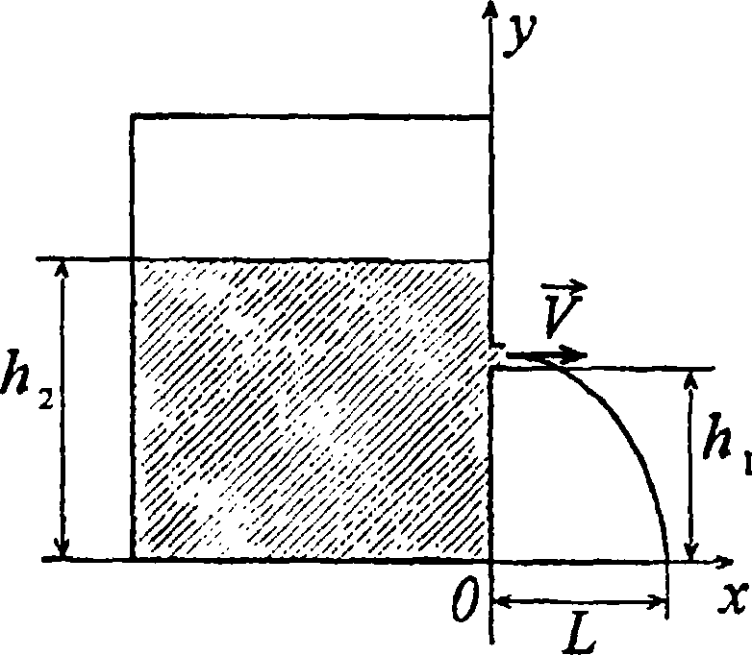

„ *V IS „  
V, = — = — = vS,  
t t*

*V, nd2*

отсюда v = ——. Т. к. S =

1. 4

площадь поперечного сечения

***7id'***

отверстия, то скорость вытекания жидкости v = —у. Из

уравнения Бернулли —= pgh, отсюда v = ^2gh . Тогда

*т~*

d2 =

*РУ _*

У"

*4V,*

*K^2gh*

; *d =*

*4V.*

*n^lgh*

-1,4 cm.

1. Какое давление p создает компрессор в краскопульте,  
   если струя жидкой краски вылетает из него со скоростью  
   v = 25 м/с? Плотность краски р = 0,8 • 103 кг/м3.

Решение:

Уравнение Бернулли для установившегося движения

*0V .*

идеальной несжимаемой жидкости р + + pgh = const.

/TV 2

В нашем случае при h = 0, р = 250 кПа.

2

1. По горизонтальный трубе АВ течет жидкость. Разность  
   уровней этой жидкости в трубах а и Ъ равна Ah = 10 см.  
   Диаметры трубок а и b одинаковы. Найти скорость v течеь  
   жидкости в трубе АВ.

Решение:

Т. к. диаметры трубок Da-Dbiто площади поперечного сечения  
Sa = Sb — (1). В силу неразрыв-

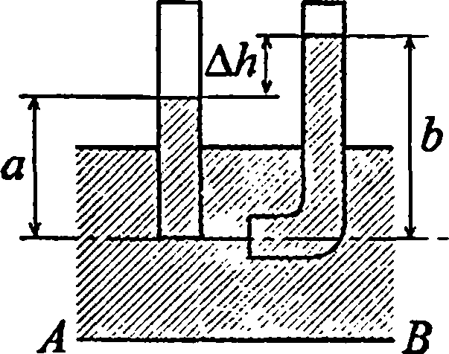

ности струи vaSa = VjA — (2).  
Из (1) и (2) v„ = vb =v. По фор-

муле Торричелли

*pv*

*Pg<* +*

= Pgb, отсюда v2 /2 = gb-ga = g(b-a). T. к. b-a = Ah,  
to v2 =2gAh и v = -y]2gAh =1,4 м/с.

1. Воздух продувается через трубку АВ. За единицу времени  
   через трубку АВ протекает объем воздуха Vt = 5 л/мин. Площадь

поперечного сечения широкой части трубки АВ равна Sx=2 см2,  
а узкой ее части и трубки abc равна S2 = 0,5 см2. Найти разность  
уровней Ah воды, налитой в трубку abc. Плотность воздуха  
р = 1,32 кг/м\

Решение:

Объем воздуха, протекающий  
за единицу времени через

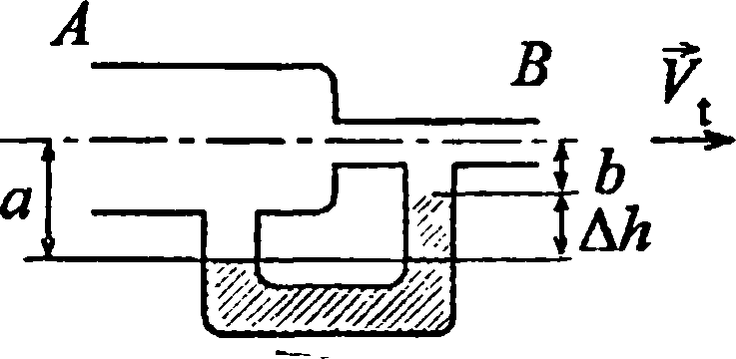

трубку АВ, V, =y=-y = vS,

К

отсюда v = —, где / — длина  
струи, t — время, v — 1/t — скорость движения воздуха.

Vj = —; v2 = —; Vt =8,33-10_бм3/с. Из формулы  
Si S2

2 2

Р V, **р** v;

Торричелли имеем -р:* + pa0JgA/? = ■В03-- , откуда

2 2

ДЛ =

*Р V2 (*

А'воз г

^ *Рвол &*

J 1_

s? S,2

*?к -si)*

2р»„Ж^ '

Л-К

_ ~воз

75 мм.

1. Шарик всплывает с постоянной скоростью v в жид-  
   кости, плотность рх которой в 4 раза больше плоскости мате-  
   риала шарика. Во сколько раз сила трения , действующая на  
   всплывающий шарик, больше силы тяжести mg, действующей  
   на этот шарик?

Решение:

По второму закону' Ньютона FA - mg - Fw =0 — (1), где

Fa =psVg — (2); m - р-У — (3). Из (3) V = —, тогда

*Рг*

111

.Fa'=4pt—g = 4mg — (4). Преобразуя (1) е учетом (4),  
“ Рг

*FT0*

получим FTp = 3mg или —= 3 .

*mg*

1. Какой наибольшей скорости v может достичь дождевая  
   капля диаметром d - 0,3 мм, если динамическая вязкость воз-  
   духа /; = 1,2 *10° Пас?

Решение:

Во время падения на каплю действуют две противо-  
положно направленные силы. Сила тяжести mg и сила

сопротивления воздуха F (силу Архимеда не учитываем).  
При увеличении скорости падения сила сопротивления  
растет. Максимальной скорости капля достигнет, когда  
сила тяжести и сила сопротивления воздуха станут равны,  
F = mg. По закону Стокса F = бят/rv = Зят/^/у, тогда

*Ttd*

Znijdv-mg. Поскольку m = pV = p , где p — плот-

6

л т 7tdr *pgd2*

ность воды, то j7T?jdv = pg , откуда v = ——;

1. 18/7

v = 4,1 м/с.

1. Стальной шарик диаметром </ = 1мм падает с посто-  
   янной скоростью v = ОД 85 см/с в большом сосуде, наполненном  
   касторовым маслом. Найти динамическую вязкость rj касторо-  
   вого масла.

Решение:

Поскольку шарик движется равномерно, то по второму  
закону Ньютона mg-F'А - F = 0 — (1), где масса шарика

*жР*

т = ру = — (2); сила Архимеда FA = pstVg = pug х

6

х (3); сила сопротивления масла F ~Ъщ(Ь — (4)

6

по закону Стокса. Подставляя уравнения (2) — (4) в (1),

л

после несложных преобразований получим \%rjv-d gx

х(а “А,), откуда jj = d 8^с А-;

2 Пас.

18v

1. Смесь свинцовых дробинок с диаметрами с/, = 3мм и  
   </2 = 1мм опустили в бак с глицерином высотой Л = 1м. На

сколько позже упадут на дно дробинки меньшего диаметра по  
сравнению с дробинками большего диаметра? Динамическая  
вязкость глицерина т/ = 1,47 Па с.

Решение:

Считая движение дробинок равномерным, запишем второй  
закон Ньютона в общем случае mg-F\ -F = 0 — (1), где

масса дробинки т = pcV = pcwd* /6 — (2); сила Архимеда

Fa = pTVg = prg— (3); сила сопротивления глицерина

6

F = 3/rrjdv — (4) по закону Стокса. Подставив уравнение

1. — (4) в (1), после несложных преобразований получим  
   \$j]v = d2g(pc -рг) — (5). Здесь р. — плотность свинца,  
   рг — плотность глицерина. При равномерном движении  
   h

скорость v = — — (6). Подставив уравнение (6) в (5),

выразим время t  
_ 18 rjh

<i*2*g{Pc-Pry

At = 4 мин.

за которое дробинка достигнет дна

Тогда

*At = t2-tx =*

*g(Pt-p')’*

1. Пробковый шарик радиусом г = 5мм всплывает в  
   сосуде, наполненном касторовым маслом. Найти динамическую  
   и кинематическую вязкости касторового масла, если шарик  
   всплывает с постоянной скоростью v = 3,5 см/с.

Решение:

Поскольку шарик движется равномерно, то по вто-  
рому закону Ньютона FA-F-mg = 0 — (1), где мас-

4я7‘

са шарика т-р^У- рп

— (2); сила Архимеда

FА — p4Vg — Pssg—”— — (3); сила сопротивления масла

F - <brc7]rv — (4) по закону Стокса. Подставляя уравнения

1. — (4) в (1), после несложных преобразований получим  
   18;;v = 4r2g(pn - рм), откуда динамическая вязкость

*2ггд(р* — *р* )

ij = —z-±-L'9 7 = ],09 Па-с. Кинематическая вязкость

9v

масла v -ц/ psi; у = 12,1 см2/с.

1. В боковую поверхность цилиндрического сосуда  
   радиусом R = 2 см вставлен горизонтальный капилляр,  
   внутренний радиус г = 1 мм которого и длина 1-2см. В сосуд  
   налито касторовое масло, динамическая вязкость которого  
   ц = 1,2 Па с. Найти зависимость скорости v понижения уровня

касторового масла в сосуде от высоты h этого уровня над  
капилляром. Найти значение этой скорости при h = 26 см.

Решение:

Объем масла, вытекающего за время / из сосуда  
через капилляр, определяется формулой Пуазейля:

*xr4tAP*

*V =*

— (1), где разность давлении на концах.

**8/77**

капилляра AP = pgh — (2). С другой стороны,

V = SVt = mr2v't — (3), где v'— скорость протекания  
масла через капилляр. Решая совместно (1) — (3), найдем

v =

*г Pgh*

8 Irf

. В силу неразрывности струи VS' = vS, где

*VS' vr - r'pgh* _

S — площадь поперечного сечения сосуда, отсюда  
vV2 ~4

v = = —г-. Окончательно имеем v = —. При

*S R2 SltjR2*

-5

h = 0,26 м скорость v = 3 • 10 м/с.

1. В боковую поверхность сосуда вставлен горизон-  
   тальный капилляр, внутренний радиус которого г = 1 мм и длина  
   / = 1,5 см. В сосуд налит глицерин, динамическая вязкость  
   которого tj = 1,0 Па с. Уровень глицерина в сосуде поддержи-  
   вается постоянным на высоте h = 0,18 м выше капилляра. Какое  
   время потребуется на то, чтобы из капилляра вытек объем  
   глицерина V = 5 см3?

Решение:

Объем глицерина, вытекающего за время t из сосуда  
через капилляр, определяется формулой Пуазейля

189

яг /АР

V (1). Разность давлении на концах капилляра

8/77

обусловлена гидростатическим давлением жидкости,  
АР = pgh — (2). Подставив (2) в (1), выразим /:

8 *Щ*

t =1,5 мин.

*яг4 pgh*

1. На столе стоит сосуд, в боковую поверхность которого  
   вставлен горизонтальный капилляр на высоте hx = 5 см от дна

сосуда. Внутренний радиус капилляра г = 1мм и длина / = 1см.  
В сосуд налито машинное масло, плотность которого

р = 0,9 • 10J кг/м3 и динамическая вязкость ?/ = 0,5Па с. Уровень  
масла в сосуде поддерживается постоянным на высоте h2 - 50 см

выше капилляра. На каком расстоянии L от конца капилляра (по  
горизонтали) струя масла падает на стол?

Решение:

яг tlsp  
*%lt]*

По формуле Пуазейля V =

, где по закону Паскаля

перепад давления Ар = pg&h - pg(h2 - ). Тогда

*Ki^tpgfa-h^) V я?4pg{]i->* -//,)

V = —, отсюда V. - — - —-- —. С

8/77 / 8/77

другой стороны, V{~vS-v7ir2 (см. задачи 4.6 и 4.9),

2 ЯГ4pg{lh - Й| ) r2pg(lh - /7, )

следовательно, v/zr : v=— — —

8/77 8/77

скорость вытекания струи из капилляра. Далее рас-  
сматриваем движения струй вдоль осей л* и у, как не-  
зависимые, причем по л* движение равномерное, а по у —

*at*2

равнопеременное, поэтому x = vt и y = hl-——. В точке

2

*а(2*

падения струи на стол у = 0, соответственно hx — = 0;

2

1. Стальной шарик падает в широком сосуде, напол-  
   ненном трансформаторным маслом, плотность которого

р = 0,9 • 103 кг/мл и динамическая вязкость // = 0,8 Па с. Считая,  
что закон Стокса имеет место при числе Рейнольдса Re < 0,5  
(если при вычислении Re в качестве величины D взять диаметр  
шарика), найти предельное значение диаметра D шарика.

Решение:

Поскольку шарик движется равномерно, то по второму  
закону Ньютона mg-FA - F - 0 — (1), где масса шарика

*яд?*

m = pcV = рс — (2); сила Архимеда FA = pVg = рп х

6

ж/3

xg (3); сила сопротивления масла F = 3x?]dv — (4)

6

по закону Стокса. Подставляя уравнения (2) — (4) в (1),  
после несложных преобразований получим \^rjv-d2gx

х(рс-/?м), откуда у = — (5). Число Рей-

I8/7

нольдса определяется соотношением Re =

По

2_2Aj_. t =

*Г =*

*g*

СТОЯНИИ

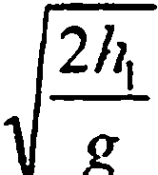

. Тогда струя падает на стол на рас-

_ *r2pg0h ~ h*) i

L = х **= vt** = —■ **v ?** -J—L = 1 **cm.**

8**In** V **g**

условию Re < 0,5, тогда —^-<0,5 или, с учетом (5),

°8^—Отсюда D<J—0'5/l8,?1 .. Пре-

**18;Г У** SPAPc-pJ

дельный диаметр шарика D = 4,6 мм.

1. Считая, что ламинарность движения жидкости (или  
   газа) в цилиндрической трубе сохраняется при числе Рейнольдса  
   /?е<3000 (если при вычислении Re в качестве величины D  
   взять диаметр трубы), показать, что условия задачи 4.1  
   соответствуют ламинарному движению. Кинематическая  
   вязкость газа v = 1,33 • 10"6 м2/с.

Решение:

Поскольку число Рейнольдса можно задать соотношением  
р Dv

Re = —, то ламинарность течения жидкости сохранится  
v

*Dv*

при выполнении условия: —<3000. Подставив данные

*v*

задачи 4.1, получим 1805 <3000. Мы получили верное  
неравенство, следовательно, условия задачи 4.1 соответ-  
ствуют ламинарному движению.

1. Вода течет по трубе, причем за единицу времени через  
   поперечное сечение трубы протекает объем воды Vf = 200 см3/с.  
   Динамическая вязкость воды // = 0,001 Пас. При каком  
   предельном значении диаметра D трубы движение воды  
   остается ламинарным? (Смотри условие предыдущей задачи.)

Решение:

Ламинарность течения жидкости сохранится при

выполнении условия: - < 3000 — (1). Скорость течения

*П*

1 7 7

воды v = —, в единицу времени v = /, где /— высота

*7rD2l 4V*

цилиндра объемом V.. V. , откуда / = —'т

. Тогда

<з:)00,

*4 7rDl*

*4V 4 V p*

v = —, а неравенство (1) можно переписать: ——  
nD~ kDii

откуда D < ; D < 0,085 m.

^ ЗОООлт/

7—3268